Лист достижений учителя математики Мироновой Г.В.
за I четверть 2023-2024 учебного года
- Участие в школьном этапе ВОШ
Предмет | Всего | 5 | 8 | 10 | 11 | Победители | Призеры
Математика | 23 | 12 | 4 | 5 | 2 | 0 | 2
Экономика | 4 | - | - | 3 | 1 | 0 | 2
Всего | 27 | 12 | 4 | 8 | 3 | 0 | 4

- Областной шахматный турнир «ШАХКВАНТУМ ВОЛГОГРАД».
Приняли участие 8 учащихся 5-11 кл. Учащийся 8в класса Юнусов Даниэль стал призёром областного шахматного турнира. Остальные получили сертификаты участника от Волгоградского детского областного технопарка «Кванториум».
- Олимпиада по шахматам на Учи.ру.
Класс | Диплом победителя | Похвальная грамота | Сертификат участника | Всего
8б | 5 | 6 | 2 | 13

- С 4 по 10 октября проведена всемирная неделя космоса.
План мероприятий Недели космоса в МКОУ «СШ №2» г. Палласовки Волгоградской области
№  п/п | Наименование мероприятия | Дата | Классы | Ответственные
1. | Конкурс рисунков «Далекий космос» | 04-10 октября | 1-11 | Маслакова Г.Р., классные руководители
2. | Оформление стенда с рисунками учащихся | 10 октября | 1-6 | Маслакова Г.Р.,  Миронова Г.В.
3. | Выполнение проектных работ | 04-10 октября | 6-11 | Маслакова Г.Р.,  Кольченко Н.Б.
4. | Просмотр видеофильмов о космосе | 04-10 октября | 1-11 | Маслакова Г.Р.,  Щербак Л.Е.
5. | Олимпиада по астрономии | 13 октября | 10-11 | Маслакова Г.Р.
6. | Образовательный марафон «Космическое приключение» на платформе «Учи.ру» | до 17 октября | 2-9 | Учителя математики
7. | Награждение победителей конкурса рисунков грамотами | 10 октября | 1-11 | Маслакова Г.Р.  Миронова Г.В.

Итоги конкурса рисунков «Далёкий космос»
№ п/п | Фамилия, имя учащегося | Класс | Название работы | Место | Руководитель
 | Андрякова Надежда | 5а | С днём космонавтики | 1 | Миронова Г.В.
 | Перченко Милена | 5а | Первые в космосе | 2 | Миронова Г.В.

Итоги конкурса поделок на космическую тематику

№ п/п | Фамилия, имя учащегося | Класс | Название работы | Место | Руководитель
 | Перченко Милена | 5а | Спутник | 3 | Миронова Г.В.

Всероссийская контрольная «Выходи решать!» - ежегодное образовательное мероприятие, направленное на популяризацию технических и естественных наук в России. Контрольная даёт возможность применить знания в области физики, математики, информатики и биологии для решения несложных задач. «Выходи решать!» призвана пробудить интерес школьников и их семей к интеллектуальному досугу, а также открыть для широкой аудитории путь в мир предметных олимпиад.
№ п/п | Фамилия, имя учащегося | Предмет | Класс | % выполнения | Учитель
 | Киляжов Алдияр | математика | 8б | 100 | Миронова Г.В.
 | Хасенов Ринат | математика | 8б | 100 | Миронова Г.В.
 | Голубкова Надежда | математика | 8б | 80 | Миронова Г.В.
 | Назарова Полина | математика | 8б | 100 | Миронова Г.В.
 | Тахтамысова Дарина | математика | 8б | 100 | Миронова Г.В.

Результаты образовательного марафона «Космическое приключение»
на Учи.ру.
Всероссийский образовательный марафон Учи. ру — это интерактивное соревнование, направленное на улучшение знаний учеников, развитие интереса к школьным предметам и поддержку командного духа. Для участия школьникам необходимо выполнять обучающие карточки на платформе Учи.ру. За каждую новую решенную карточку ученик зарабатывает один балл марафона. Цель каждого класса — общими усилиями накопить 500 баллов. Соревнование вдохновляет на учебу и помогает сплотить класс. Все задания соответствуют школьной программе и ФГОС. В образовательном марафоне «Космическое приключение» коллектив 8б класса занял 1 место в школе. Ребята заработали 1692 балла, каждый из них получил именной диплом и виртуальную коллекционную награду. Учитель математики Миронова Г.В.

Результаты образовательного марафона «Космическое приключение»:
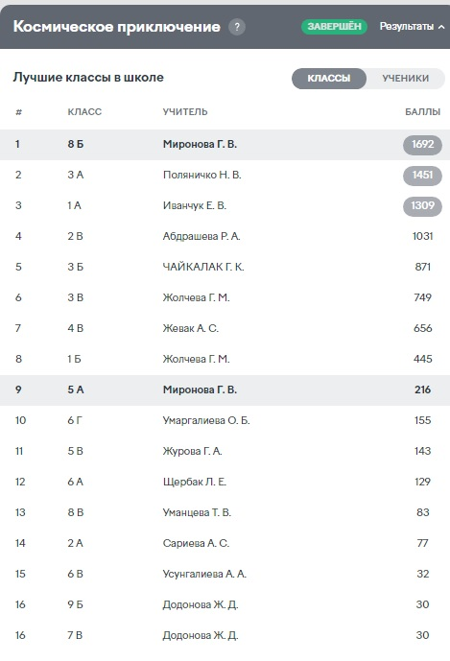
Методическое объединение учителей математики, физики, информатики благодарит всех учащихся, принявших активное участие в Неделе космоса и их наставников.

- Региональные игры и конкурсы
29 сентября 2023 года состоялся региональный конкурс для учащихся 5-6 классов по решению геометрических задач "Пифагорик". Цель мероприятия - формирование у учащихся 5-6 классов интереса к изучению геометрии, выявление и поддержка одаренных учащихся. Команда 5а,в классов нашей школы «Треугольник» (руководитель Миронова Г.В.) стала призёром конкурса.
- Мониторинг.
Проведена взаимопроверка тетрадей по математике.
Учитель | Эксперт | Класс | Вид тетрадей
Щербак Л.Е. | Миронова Г.В. | 6а | рабочие
Кольченко Н.Б. | Миронова Г.В. | 6б | рабочие
Кольченко Н.Б. | Миронова Г.В. | 7а | для контрольных работ
Миронова Г.В. | Кольченко Н.Б. | 8б | для контрольных работ
Миронова Г.В. | Кольченко Н.Б. | 5в | рабочие

- Проведены два заседания МО: 30 августа (организационное), 31 октября – тематическое «Формирование умения строить модели – как один из важнейших компонентов функциональной грамотности». Выступили все члены МО.
- Наставничество.
Перед молодым педагогом возникает множество проблем, связанных с адаптацией к новым условиям трудовой деятельности. Наставник Миронова Г. В. оказывает молодому педагогу Щербак Л. Е. всестороннюю методическую поддержку, помогает грамотно рассчитать время урока, логично выстроить этапы урока, раскрыть свои профессиональные качества и творческие способности.
- Повышение квалификации
Учителя МО активно участвуют в работе семинаров и вебинаров ВГАПО, издательства «Просвещение», «ЯКласс», «Учи.ру», имеются сертификаты.
- Конкурсы профессионального мастерства
В рамках Международного фестиваля "Современный урок", который проходил в МКОУ «СШ №17» г. Палласовки, присутствовали педагоги не только г. Палласовки и района, но и коллеги из Республики Казахстан.
Учитель математики «СШ №2» Миронова Г.В. выступила на предметной секции математика-физика-информатика с защитой конспекта урока математики в 5 классе «Обобщение темы «Натуральные числа» и стала призёром фестиваля.

- Формирование функциональной грамотности
Продолжается работа по формированию математической грамотности с использованием заданий Российской электронной школы. Учителя математики Миронова Г.В. создаёт на платформе РЭШ диагностические работы по математике в 5а,в, 8б классах, по финансовой грамотности в 5а,б,в классах проводит их и делает экспертизу. Отчет ежемесячно сдаётся в учебную часть.
- Финансовая грамотность.
За I четверть 2023-2024 учебного года проведено 2 онлайн урока финансовой грамотности и 2 дол-игры.
В рамках реализации проекта Банка России "Повышение уровня финансовой грамотности различных категорий обучающихся", наша школа приняла участие в региональной игре "ФИНграмотеи" (команда 8б класса). Ребята выступили достойно: решали задачи с экономическим содержанием, разгадывали кроссворды и сканворды на финансовые темы.
25 октября 2023 года состоялась региональная викторина по финансовой грамотности «Играя – учимся, играя – познаём!», в которой приняли участие 140 команд Волгоградской области. Команда 10-11 классов «Юный финансист» нашей школы показала очень хороший результат и получила именной сертификат Президентской Академии РАНХиГС и Комитета финансов Волгоградской области.

Учитель математики Миронова Г.В.

